Лабораторна робота №7

ЗНАЙОМСТВО З ПРОГРАМОЮ MULTISIM 10 ADI EDITION

Мета роботи: ознайомитися з призначенням, інтерфейсом та основними інструментами програми Multisim 10, виконати моделювання та проаналізувати роботу простого RC-кола.

Завдання: 1. Створити в Multisim 10 модель для дослідження властивостей простих RC-кіл. На вхід досліджуваного кола подати послідовність прямокутних імпульсів заданої частоти. Спостерігати сигнал на виході досліджуваного кола за допомогою двоканального осцилографа. 2. Розрахувати значення ємності C, якщо задано частоту формування прямокутних імпульсів f та значення опору R.
Варіанти RC-кіл, значення частоти f та опору R наведені в табл. 7.1.

Таблиця 7.1
№ | RC-коло | f, кГц | R, кОм
1 | Інтегруюче | 10 | 1
2 | Диференціююче | 10 | 1
3 | Інтегруюче | 1 | 10
4 | Диференціююче | 1 | 10

Теоретичні відомості

После установки параметров программы и рабочего листа можно приступать к рисованию принципиальной схемы. Для этого сначала размещают элементы схемы на рабочем листе. Для размещения эле-мента достаточно щелкнуть левой кнопкой "мыши" на пиктограмме нужной библиотеки (рис. 2.1) или через меню Place/Component выбрать необходимый элемент. По умолчанию панель компонентов отображается в окне программы.
Рисунок 2.1 – Панель компонентів
Пользователю доступны библиотеки источников питания, генераторов сигналов, пассивных элементов, транзисторов и диодов, логических и аналоговых микросхем, смешан-ных аналого-цифровых и цифро-аналоговых компонентов, индикаторов, предохранителей, источников опорного напряжения, электроме-ханических компонентов (двигателей, механических контактов, катушек, трансформаторов и др.).

Рисунок 2.2 – Схема ФНЧ
Рассмотрим на примере фильтра ниж-них частот порядок работы с программой, выбор виртуальных приборов и анализ получен-ных результатов. Для анализа выберем схему, синтезированную по методике, изложенной в [10] и рассчитанную с помощью программы Filter Wiz Pro. Исходные данные для проекти-рования фильтра: неравномерность АЧХ в по-лосе пропускания ас≤1 дБ, гарантированное затухание в полосе непропускания as≥30 дБ, частота среза фильтра fc=3400 Гц, частота га-рантированного затухания 9000 Гц. При расче-те получен порядок фильтра n=3 для аппрок-симации по Чебышеву и n=5, для аппроксима-ции по Баттерворту. Выбираем аппроксима-цию по Чебышеву.
Схема реализуется последовательным соединением звена первого порядка с доброт-ностью 0,5, включенного через повторитель напряжения, и второго порядка – реализован-ного по схеме Саллен-Ки [11], реализующего добротность полюса равную 2.02. Цвет проводников и компонентов на схеме оставлены установленными в программе по умолчанию. Следует заметить, что набор резисторов, предлагаемых в меню программы, соответствует ряду Е96 и на схеме были размещены компоненты соответствующие этому ряду, хотя расчетные значения ре-зисторов составляют: R1=94.72 кОм, R2=R3=99,89 кОм. При необходимости можно ввести ре-зисторы требуемого номинала вручную. Для реализации фильтра потребуется два операцион-ных усилителя с полосой единичного усиления (GBW – Guaranteed Bandwidth) не менее 1 МГц. Выбираем счетверенный ОУ типа AD713, частота единичного усиления которого равна 3 МГц [12]. При размещении элементов на схеме удобно пользоваться контекстным меню, которое вызывается нажатием правой кнопки "мыши". Оно позволяет поворачивать элементы по часо-вой и против часовой стрелки на 90°, осуществлять зеркальные преобразования по вертикали и горизонтали и содержит еще много различных пунктов. При подключении источников питания (меню Place Source, которое обозначено пиктограммой общего провода (табл. 6.1)) следует учесть, что источник положительного напряжения обозначается как VCC, а отрицательного – как VEE. Теперь можно приступать к размещению источника сигнала и измерительных приборов на рабочем листе схемы. Программа позволяет использовать приборы, показанные на рис. 2.3
Рисунок 2.3 –Віртуальні вимірювальні прилади Multisim
Каждый из виртуальных приборов обладает множеством параметров, с которыми мы бу-дем знакомиться по мере необ-ходимости. Для анализа схемы ограничимся пока тремя прибо-рами:
• функциональным генератором в качестве источ-ника входного сигнала
• двухканальным ос-циллографом для анализа фор-мы сигнала на входе и выходе фильтра
• графопостроителем АЧХ и ФЧХ (Bode Plotter).

Для размещения прибора достаточно щелкнуть левой кнопкой "мыши" на пиктограмме прибора, размещенной с правой стороны рабочего окна программы, и перетащить изображение в нужное место листа.
Для того, чтобы на экране осциллографа входной и выходной сигналы отображались различным цветом необхо-димо поменять цвет линии, которая подводится ко второму входу осциллографа. Для этого выделяют линию щелчком левой кнопки "мыши" и затем нажимают правую кнопку. В появившемся контекстном меню нужно выбрать пункт Change Color. Схема с подключенными приборами показана на рис. 2.4
Рисунок 2.4 – ФНЧ з вимірювальними елементами

После этого можно задать параметры испытательного сигнала. Для этого необходимо щелкнуть на изображении прибора левой кнопки "мыши". В открывшемся окне устанавливаем параметры сигнала на выходе функционального генератора (рис. 6.11). Можно выбрать форму сигнала: синус, треугольник, прямоугольник. Частота сигнала задается в строке Frequency в диапазоне от 1 фГц до 103 ТГц. Амплитуда в диапазоне от 1 фВ до 103 ТВ. Напряжение смеще-ния задается в том же диапазоне. По умолчанию на выходе генератора формируется двухполяр-ное напряжение. Например, задана амплитуда 10 В для гармонического сигнала. На выходе ге-нератора будут сформирован сигнал с положительной амплитудой 10 В и отрицательной такой же величины. Если нужно сформировать однополярный сигнал (например, прямоугольные импульсы амплиту-дой 5 В), нужно задать амплитуду сигнала равную по-ловине требуемой (для примера 2,5 В) и задать положи-тельное смещение +2,5 В.
После этого приступаем к анализу работы схемы. Для этого достаточно нажать на зеленый треугольник или нажать выключатель, расположенный в правой верхней части рабочего окна программы, либо через меню Simulate вызвать команду Run.

Правила работы с осциллографом
В программе Multisim доступно 4 типа осциллографов. Рассмотрим особенности работы с двух- и четырехканальным осциллографами. Органы управления двухканальным осциллографом показаны на рис. 2.5
Масштаб изображения по вертикали регулируется дискретно в каждом канале независимо органами регулировки чувствительности входа. Масштаб изображения по горизонтали – длительностью развертки. В каждом канале предусмотрена возможность смещения изображения по вертикала как вверх, так и вниз. Смещение по горизонтали осуществляется с помощью изменения значения "X position".
Чтобы изображение не смещалось по горизонтали необходимо синхронизировать развертку осциллографа с началом очередного периода сигнала. Для синхронизации предпочтительно выбирать режим "Nor" и задавать уровень синхронизации в строке "Level" равный от 10 до 50% амплитуды сигнала, которым осуществляется синхронизация. Это может быть сигнал канала А или В (по фронту или спаду), а также сигнал внешнего источника сигнала, подключаемого ко входу "Ext Trg".
При исследовании сигналов различной частоты следует выбирать для синхронизации самый низкочастотный сигнал.
В четырехканальном осциллографе вместо раздельных окон регулировки чувствительно-сти и смещения по вертикали используется одно окно и переключатель каналов. Для регулировки в требуем канале необходимо установить указатель (белая черточка) на требуемую букву и задать параметры в выбранном канале. Аналогично осуществляется регулировка и в других каналах.
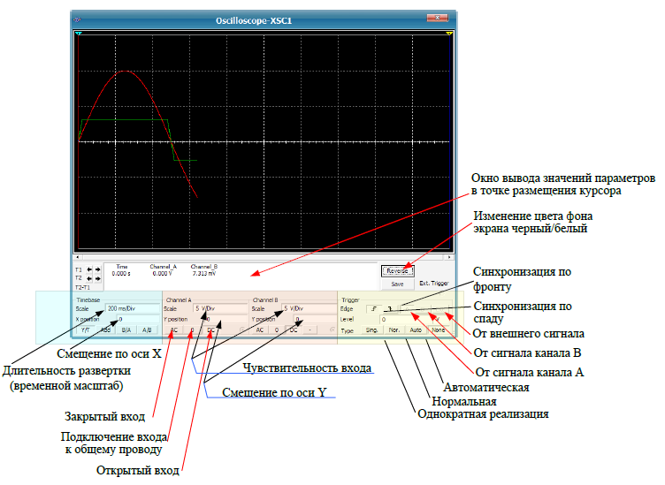
Рисунок 2.5 – Органи керування осцилографом

Измерение параметров сигнала в какой либо точке (например, амплитуда и временной интервал от начала развертки) можно осуществлять как по делениям, нанесенным на экране, так и с по-мощью курсоров (зеленый и желтый треугольники в верхней части экрана осциллографа. До-статочно переместить курсор в нужную точку экрана и в окне вывода значений параметров в точке размещения курсора прочитать показания.
Порядок виконання роботи
- Ознайомитися із роботою (мета, завдання);
- Створити модель для дослідження RC-кіл;
- Подати сигнал та прослідкувати за змінами на осцилографі;
- Розрахувати С;
- Підготувати звіт виконаної роботи.

Контрольные вопросы
1. Які є вимірювальні пристрої в середовищі Multisim?
2. Які основні властивості осцилографів?
3. Які основні властивості RC-кіл?
4. Як розташовувати нові елементи на схемі?
5. Чим відрізняється 2-канальний осцилограф від 4-канального?

Оформлення звіту
Титульний лист: номер роботи варіант та ПІБ студента.
Тема, мета, завдання згідно варіанту.
Хід виконання роботи (покроковий опис, з поясненням вибраних опцій)
Висновки щодо можливостей та функціоналу Multisim у проектуванні принципових електричних схем та електронних систем взагалі
Посилання на використану літературу чи мережеві ресурси.
(оформлення звіту згідно ДСТУ 3008-95).

Литература
4. Солоницын Ю. А. Microsoft Visio 2007. Создание деловой графики. – СПб.: Питер, 2009. – 160 с.

